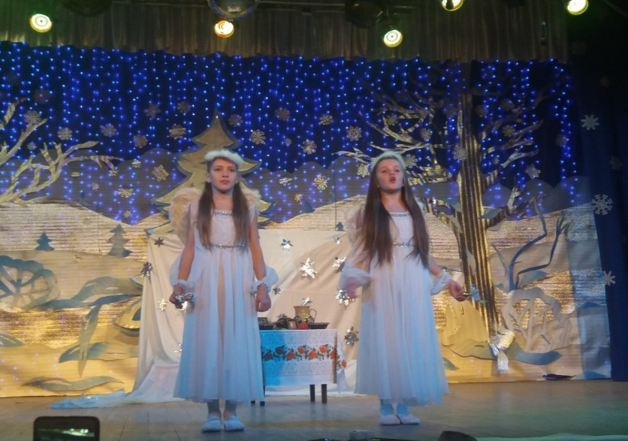**Сценарій**

**обрядового дійства**

**«Зустріч Різдва Христового»**

*(Звучить музика. Біля задника сцени – декорація із зображенням зоряного неба. Біля неї з обох боків стоять два куба, покриті блакитною тканиною, прикрашені блискучими зірками. У центрі сцени стіл покритий скатертиною, на ньому калач, страви)*

**Голос за сценою.** У далекому 1951 році, в історії [Польщі](https://uk.wikipedia.org/wiki/%D0%9F%D0%BE%D0%BB%D1%8C%D1%89%D0%B0) та [Радянського Союзу](https://uk.wikipedia.org/wiki/%D0%A1%D0%BE%D1%8E%D0%B7_%D0%A0%D0%B0%D0%B4%D1%8F%D0%BD%D1%81%D1%8C%D0%BA%D0%B8%D1%85_%D0%A1%D0%BE%D1%86%D1%96%D0%B0%D0%BB%D1%96%D1%81%D1%82%D0%B8%D1%87%D0%BD%D0%B8%D1%85_%D0%A0%D0%B5%D1%81%D0%BF%D1%83%D0%B1%D0%BB%D1%96%D0%BA), відбувся найбільший обмін ділянками територій площею по 480 км². Однією з умов обміну було виселення місцевого населення. Жителі територій, які відійшли до Польщі були відправлені у колгоспи [Одеської](https://uk.wikipedia.org/wiki/%D0%9E%D0%B4%D0%B5%D1%81%D1%8C%D0%BA%D0%B0_%D0%BE%D0%B1%D0%BB%D0%B0%D1%81%D1%82%D1%8C) та [Херсонської област](https://uk.wikipedia.org/wiki/%D0%A5%D0%B5%D1%80%D1%81%D0%BE%D0%BD%D1%81%D1%8C%D0%BA%D0%B0_%D0%BE%D0%B1%D0%BB%D0%B0%D1%81%D1%82%D1%8C)ей, [Жовтневого](https://uk.wikipedia.org/wiki/%D0%96%D0%BE%D0%B2%D1%82%D0%BD%D0%B5%D0%B2%D0%B8%D0%B9_%D1%80%D0%B0%D0%B9%D0%BE%D0%BD_(%D0%9C%D0%B8%D0%BA%D0%BE%D0%BB%D0%B0%D1%97%D0%B2%D1%81%D1%8C%D0%BA%D0%B0_%D0%BE%D0%B1%D0%BB%D0%B0%D1%81%D1%82%D1%8C)), [Варварівського](https://uk.wikipedia.org/wiki/%D0%92%D0%B0%D1%80%D0%B2%D0%B0%D1%80%D1%96%D0%B2%D0%BA%D0%B0_(%D0%9C%D0%B8%D0%BA%D0%BE%D0%BB%D0%B0%D1%97%D0%B2)), [Снігурівського](https://uk.wikipedia.org/wiki/%D0%A1%D0%BD%D1%96%D0%B3%D1%83%D1%80%D1%96%D0%B2%D1%81%D1%8C%D0%BA%D0%B8%D0%B9_%D1%80%D0%B0%D0%B9%D0%BE%D0%BD) та [Баштанського](https://uk.wikipedia.org/wiki/%D0%91%D0%B0%D1%88%D1%82%D0%B0%D0%BD%D1%81%D1%8C%D0%BA%D0%B8%D0%B9_%D1%80%D0%B0%D0%B9%D0%BE%D0%BD) районів [Миколаївської області](https://uk.wikipedia.org/wiki/%D0%9C%D0%B8%D0%BA%D0%BE%D0%BB%D0%B0%D1%97%D0%B2%D1%81%D1%8C%D0%BA%D0%B0_%D0%BE%D0%B1%D0%BB%D0%B0%D1%81%D1%82%D1%8C). Частина їх потрапила і у наше мальовниче село Піски Баштанського району. З того часу їх називають «переселенцями». На новій території вони зберегли автентичність своїх обрядів. Минув час. Але переселенці і до нині зберегли свій звичай зустрічати Різдво.

**(Під музичний супровід з обох боків сцени виходять дві дівчинки в костюмах ангелів. В руках тримають різдвяні дзвіночки. Підходять до мікрофонів. Музика стихає)**

**Ангел 1**.

У цей час в безмежнім небі   
Зірка запалала.   
І зійшлися всі в оселю,   
Бо Різдво настало!

**Ангел 2.**

Бог предвічний народився,

Лунає по світі,

Божий люд весь веселиться,

Небо в зорях світить.

**Ангел 1.**

Сяють хмари вівтарями ,

До вертепу діти

Зі свічками, молитвами

Йдуть дитя зігріти.

**Ангел 2**

Маленький Ісусик не спить, дрімає,

Своїми рученятами весь світ обіймає.

І вашу хатину, і вашу родину,

І всю Україну - Христос ся рождає!

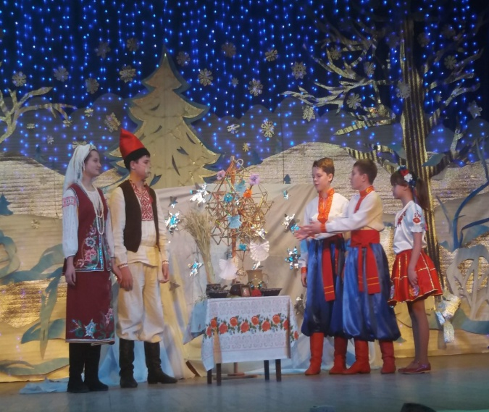**Разом** : Славімо його!

**Ангели разом.** Різдвяні дзвіночки запрошують на Святвечір

**(Дзвонять дзвіночками. Під музичний супровід виходять учасники дійства: господар – батько, мати, діти. Стають біля столу. Без муз. супроводу співають колядку «Нова радість стала»)**

1.Нова радість стала,  
Яка не бувала,  
Над вертепом звізда ясна,  
Світлом засіяла.

2.Де Христос родився,  
Діви воплотився,  
Як чоловік пеленами  
Убого оповився.

3.Пастушки з ягнятком  
Перед тим дитятком  
На колінця припадають,

Царя Бога вихваляють.

**Господиня.**Різдво Христове - традиція чудова, тому й готуються до нього ретельно.

**Дітина 1.** Вся родина зійдеться до хати, щоб у злагоді святий вечір зустрічати.

**Дитина2.** Вдома сьогодні всі члени родини, від найстаршого до малої дитини.

**Ангел 1.** Як перша зірка засіяла

**Ангел 2***:*Свята вечеря вже настала.

**(Муз. фон. Ангели сідають на куби. Родина стоїть біля столу. Заходить Господар. Тримає в руках сніп «дідух»).**

**Господар.** Віншую Вас господарі із цими святами, жби дав Бог ці перепровадити і єнчих діждати в щасті, в радості, в здоровлі на многая літ. Шо віншую, то вам і зичу!

**(ставить сніп на стіл)**

**Всі разом.** Дякуємо!

**Господар**. Христос ся рождає.

**Всі.** Славімо його!

**Дитина** 1.Яка сьогодні багата свята вечеря !

**Мати.** Та найперше треба змовити молитву.

**Дитина 2.**

Часничок у сіль вмочати,

Щоб в дорозі не блукати!

**Дитина 3.**

Сіно поклали під скатертину

Бо славимо нині Божу дитину

**Господар.**

Кутя смачна різдвяна

З маком калачі, картопляні голубці,

І грибочки й огірочки,

Польські ядла запашні,

І вареники смачні.

**Дитина1.**

Деруни, узвар, капуста,

Щоб на столі було не пусто!

**Мати.**

А для малечі яка радість!

Діти раділи, під столом квоктали

Багатство, добробут закликали!

**Діти (в костюмах курчат).** Жби било повно курок, а їден пітух

Кво-кво! Сто курок, єден пітух.

**(Повторюють декілька разів. Муз фон. Господар заносить прикрасу різдвяний «павук»)**

**Дитина**1.

Вже павук різдвяний

Люди прикрашають,

Щастя, радості без меж

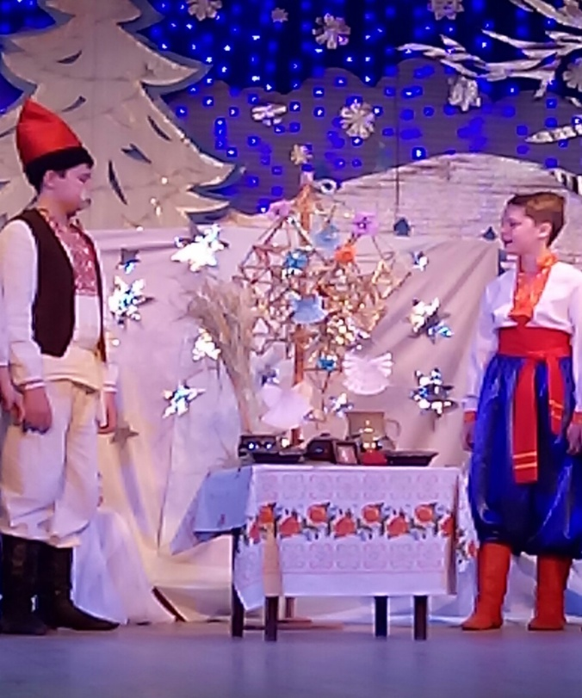Щиро всім бажають.

**Хлопчик**.

Ось різдвяний наш «павук»!

Дивовижний, загадковий

Сплела бабусенька моя.

Душі частиночку вкладала,

Бажання щире загадала,

Щоб прожити рік щасливо

Кожній родині і нашій рідній.

**Разом** Україні!

**Дитина** 2. Святково, затишно в оселі

І кожен зараз подих затаїв .

Прийшли різдвяні дні веселі,

Щоб рідний дім щасливо коляду зустрів!

**(Музичний фон. Заходять колядники. Господар з родиною стає по ліву сторону столу. Колядники стають по праву сторону столу)**

**Колядник 1.**

Святковий і чудовий час,  
Від Бога ми сьогодні маєм.  
Тому сердечно, друзі, вас

**Усі:** З Різдвом Христовим всі вітаєм!

**Господар.** Приймаємо, заходьте. Заколядуймо, нехай в хаті буде гамірно.

**(Група дітей виконує колядку «Бог предвічний народився» без музичного супроводу)**

1.Бог предвічний народився,

Прийшов днесь із небес,

Щоб спасти люд свій весь,

І утішився.

2.В Вифлеємі народився:

Месія, Христос наш

І Пан наш, для всіх нас

Нам народився.

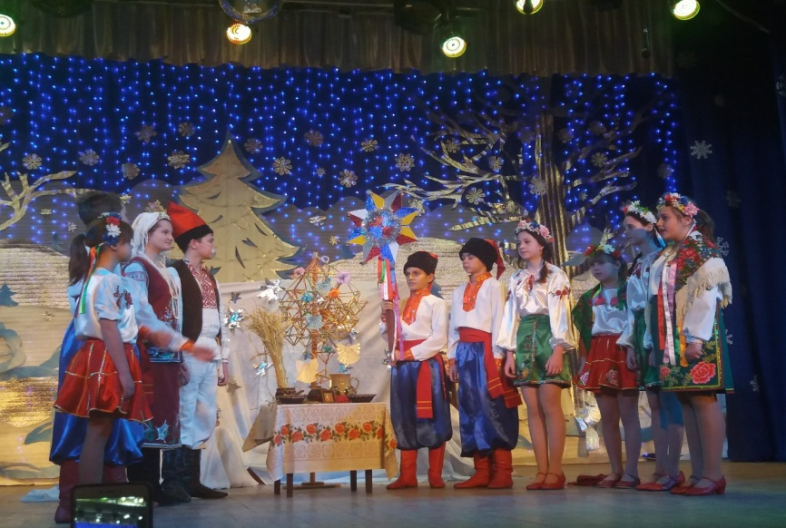

4.Діва Сина як породила,

Звізда ста, де Христа

Невіста Пречиста

Сина зродила.

5.Тріє цари несуть дари

До Вифлеєм міста,

Де Діва Пречиста

Сина повила.

**Колядник.**

Колядуймо та співаймо,

Сина Божого вітаймо!

**Колядник.**

Христос народився!

**Усі.** Славімо його!

**Звіздар.**

Святий вечір, добрий вечір!

Мир українській світлій хаті!

Добрий вечір тому, хто в цьому дому!

Старому, молодому, і Богу святому.

Щоб здорові були, щоб нас не забули:

Старший, молодий і Бог святий!

**Дівчинка.**

Хай у добрі проживає  
Вся ваша родина,  
Колядуйте, веселіться  
Бо весела днина!  
Ми щиро бажаєм, веселих вам свят,  
Куті, пампушків, українських коляд.

**Хлопчик.**

А ще дідусь з бабусею казали:

Коли ранок різдвяний починається,

В домі кожен грошима вмивається,

Щоб багатими бути весь вік

І в добробуті жити повік!

**Колядник.**

Бог Предвічний народився,

Лунає по світу!  
Божий люд весь звеселився,

Небо в зорях світить!

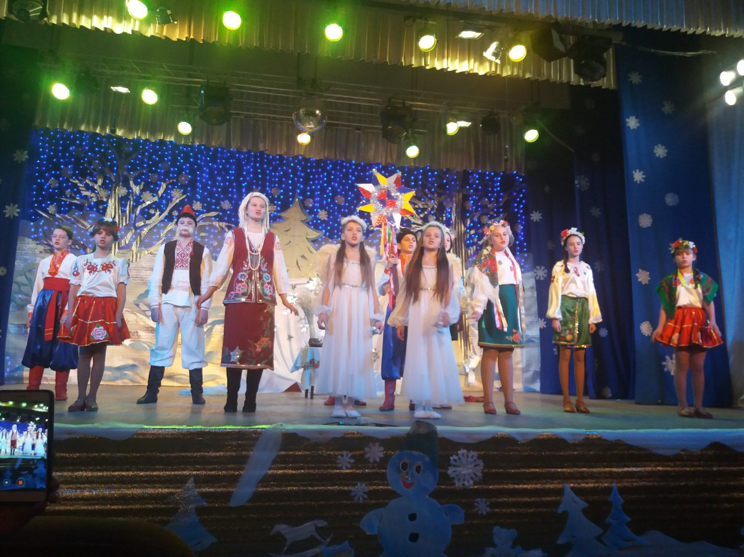

**Колядник.**

І сіяє зірка ясна над вертепом нині,  
І лунає "Нова радість" по всій Україні!   
Від хати до хати коляда гуляє,  
Радуйтеся українці,

Христос ся рождає!

**(Співають колядку «Бог ся рождає»)**

1.Бог ся рождає , хто ж `Го може знати !

Ісус `му ім’я , Марія `му мати !

Приспів

Тут ангели чудяться , рожденного бояться,

А віл стоїть трясеться , осел смутно пасеться,

Пастиріє клячать , Бога в тілі бачать,

Тут же , тут же, тут же , тут же, тут.

2**.**Марія `му Мати прекрасно співає,

А хор ангельський їй допомагає**.**

Приспів

3.Йосиф старенький колише дитятко,

«Люляй же, люляй, мале отрочатко!»

Приспів

4.І ми десь, браття , к Ньому прибігаймо,

Богу рожденному славу – честь віддаймо.

**Господар**: Що ж, здається все згадали?

**Ангел 1.**Та ні, тільки краплинку мудрості пізнали.

**Ангел** **2.** Все неможливо показати

**Всі разом.** Ці звичаї рідного краю треба любити і знати!

**Фінал.** **(Всі учасники стоять на авансцені)**

**Учасник** **1**.Гурток «Колорит» бажає всім щасливого Різдва !

**Учасник** **2**.Дай Боже Вам Щедрого вечора на Різдво Христове

**Учасник** **3**. Доброго вечора на Меланки,

**Учасник 4.** Міцного здоров’я на святого Василя,

**Учасник 5.** Та веселого настрою на Водохреща!

**Учасник 6.** У щасливій вашій хаті,

**Учасник 7.** Щоб усі були багаті.

**Учасник 8.** Ми бажаємо терпіння,

**Учасник 9.** З милими порозуміння,

**Учасник 10.** Щастя злагоди, кохання,

**Учасник 11.** Хай здійсняться

**Разом.** Всі бажання!

(**Музичний супровід. Всі учасники роблять поклон і заходять за куліси.**

**Останніми заходять Ангели)**

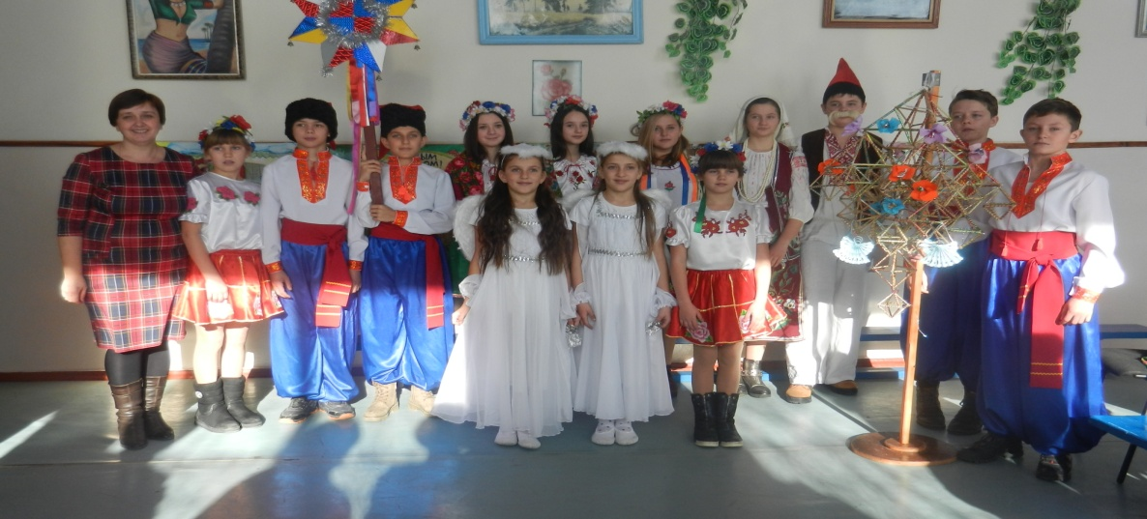

**Реквізит:**

Декорація «Зоряне небо».

2 куби для Ангелів, накриті блакитною тканиною із блискучими зірками.

Різдвяна зірка.

2 дзвіночки для Ангелів.

Стіл, скатертина , посуд

Сніп «Дідух».

Підставка для прикраси «павук».

Прикраса «Павук».